DAUDZVEIDĪGI MATERIĀLI UN TO IZMANTOŠANA 9.klase ķīmija
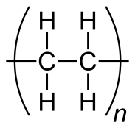
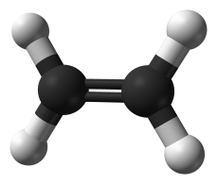
4.uzdevums (5punkti) Aplūko attēlu!

Uzraksti stāstījumu, iekļaujot jēdzienus: polimērs, monomērs, etilēns, polietilēns, plastmasa, polimerizācija! -----------------------------------------------------------------------------------------------------------------------------------------------------------------------------------------------------------------------------------------------------------------------------------------------------------------------------------------------------------------------------------------------------------------------------------------------------------------------------------------------------------------------------------------------------------------------------------------------------------------
6.uzdevums (4punkti)
Mūsdienās vienreizējās lietošanas traukus izgatavo no polimēra, kura galvenā sastāvdaļa ir ciete. Līdz tā vienreizējās lietošanas traukus iespējams kompostēt kopā ar ēdiena atliekām.
- Kā sauc šos polimērus?
...................................................................................................................................................
- Paskaidro, kāda ir šo materiālu izmantošanas priekšrocība, salīdzinot ar citiem polimēriem!
………………………………………………………………………………………………………………………………………………
- Uzraksti vēl viena modernā materiāla polimēru!
……………………………………………………………………………………………………………………………………………….
- Izsaki savu viedokli, kāpēc mūsdienās ir nepieciešams radīt jaunus materiālus!
………………………………………………………………………………………………………………………………………………
7. uzdevums (4punkti) Izlasi tekstu!
Katru nedēļu viens cilvēks rada aptuveni 5 kg atkritumu, gada laokā to daudzums sasniedz 260 kg. 30% no visiem sadzīves atkritumiem veido preču iepakojums: papīrs, kartons, stikls, koksne, metāls, audums, polimēri.
- Uzraksti trīs priekšlikumus sadzīves atkritumu problēmas atrisināšanai!
..................................................................................................................................................... b)Iesaki, kādu pasākumu tu un tava ģimene varētu veikt, lai samazinātu atkritumu daudzumu!
………………………………………………………………………………………………………………………………………………

